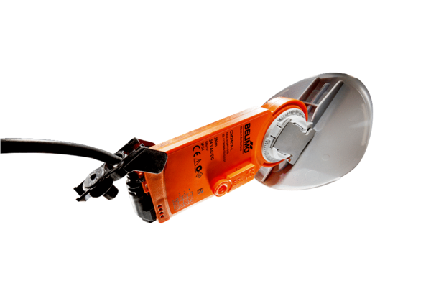Entraînement du volet avec clapet d’aération MS 125 SUnité de conditionnement : 1 pièceGamme: C
Numéro de référence : 0157.1236Fabricant : MAICO

